Федеральное агентство по образованию

ГОУ ВПО “Поморский государственный университет им. М.В.Ломоносова”

Факультет технологии и предпринимательства

**План-конспект урока**

**по теме: “Атомная электростанция”.**

Архангельск 2010

**План конспект урока**

**Тема урока.** **Атомные электростанции.**

**Цели урока:**

**1) Обучающая:**

- познакомить с общими сведениями об атомных электростанциях;

- раскрыть основное значение отдельных элементов устройства атомных электростанций;

- ознакомить с выгодными местами расположения атомных электростанций;

- рассказать о достоинствах и недостатках атомных электростанциях;

- ознакомить учащихся с последними данными о строительстве атомных электростанциях в Архангельской области.

**2) Воспитательная:**

- воспитать внимательность, усидчивость, аккуратность.

**3) Развивающая:**

- формирование познавательного интереса к предмету;

- развить произвольное внимание, зрительную память, конструктивное мышление.

**Тип урока:** лекция с использованием средств мультимедийных технологий.

**Учебные пособия, принадлежности и материалы:** структурная схема атомной электростанции.

**Для учителя** – учебник; учебные таблицы и мел для работы на доске, оборудование для показа мультимедиа.

**Для учащегося** – учебник, тетрадь в клетку, рабочая тетрадь.

**Ход урока**

1. **Организационная часть – 2 минуты**

- приветствие;

- проверка готовности к уроку;

- проверка явки учащихся.

1. **Сообщение темы, целей урока – 3 минуты**

Обращая внимание учащихся на доску, учитель вслух проговаривает написанное и просит их тему урока записать у себя в ученическую тетрадь.

1. **Повторение ранее пройденного материала по теме «Получение электроэнергии» - 5 минут**

С целью экономии времени на лекции закрепление изученного материала с учащимися лучше всего проводить с помощью метода фронтального опроса. Однако могут быть использованы и другие формы и методы актуализации знаний учащихся.

Учащимся предлагается ответить на вопросы:

* + Способы применения электроэнергии?
  + Типы генераторов?
  + ЛЭП – линии электропередач;
  + На каких электростанциях вырабатывается электроэнергия?
  + Радиоизотопные источники энергии.

1. **Изучение нового материала – 25 минут**

Включение мультимедиа, сделанной в MS Power Point, перед учащимися.

**Атомная электростанция** (АЭС) — комплекс технических сооружений, предназначенных для выработки электрической энергии путём использования энергии, выделяемой при контролируемой ядерной реакции (слайд №1).

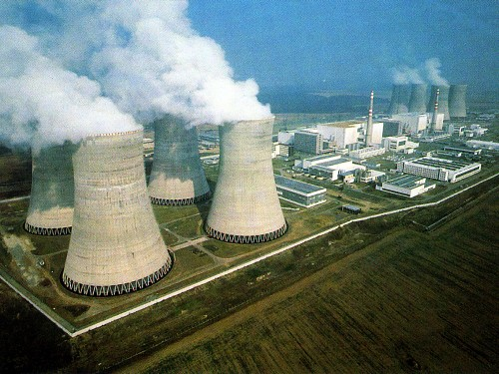

* 1. **История.**

Во второй половине 40-х гг., еще до окончания работ по созданию первой атомной бомбы (ее испытание, как известно, состоялось 29 августа 1949 года), советские ученые приступили к разработке первых проектов мирного использования атомной энергии, генеральным направлением которого сразу же стала электроэнергетика.

В 1948 г. по предложению И.В. Курчатова и в соответствии с заданием партии и правительства начались первые работы по практическому применению энергии атома для получения электроэнергии.

В мае 1950 года близ поселка Обнинское Калужской области начались работы по строительству первой в мире АЭС.

Первая в мире атомная электростанция мощностью 5 МВт была запущена [27 июня](http://ru.wikipedia.org/wiki/27_%D0%B8%D1%8E%D0%BD%D1%8F) 1954 года в [СССР](http://ru.wikipedia.org/wiki/%D0%A1%D0%A1%D0%A1%D0%A0), в городе Обнинск, расположенном в Калужской области (слайд №2).

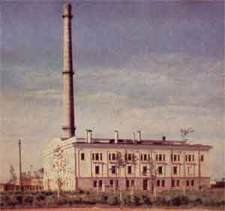

29 апреля 2002 г., в 11 ч. 31 м. по московскому времени был навсегда заглушен реактор первой в мире АЭС в Обнинске. Как сообщила пресс-служба Минатома России, станция была остановлена исключительно по экономическим соображениям, поскольку “поддержание ее в безопасном состоянии с каждым годом становилось все дороже и дороже”.

Первая в мире атомная электростанция с реактором АМ-1 (Атом мирный) мощностью 5 МВт дала промышленный ток 27 июня 1954 г. и открыла дорогу использованию атомной энергии в мирных целях, успешно проработав почти 48 лет.

В [1958](http://ru.wikipedia.org/wiki/1958) была введена в эксплуатацию 1-я очередь [Сибирской АЭС](http://ru.wikipedia.org/wiki/%D0%A1%D0%B8%D0%B1%D0%B8%D1%80%D1%81%D0%BA%D0%B0%D1%8F_%D0%90%D0%AD%D0%A1) мощностью 100 МВт (полная проектная мощность 600 МВт). В том же году развернулось строительство [Белоярской промышленной АЭС](http://ru.wikipedia.org/wiki/%D0%91%D0%B5%D0%BB%D0%BE%D1%8F%D1%80%D1%81%D0%BA%D0%B0%D1%8F_%D0%90%D0%AD%D0%A1), а [26 апреля](http://ru.wikipedia.org/wiki/26_%D0%B0%D0%BF%D1%80%D0%B5%D0%BB%D1%8F) [1964](http://ru.wikipedia.org/wiki/1964) генератор 1-й очереди дал ток потребителям. В сентябре [1964](http://ru.wikipedia.org/wiki/1964) был пущен 1-й блок Нововоронежской АЭС мощностью 210 МВт. Второй блок мощностью 350 МВт запущен в декабре 1969. В 1973 г. запущена Ленинградская АЭС.

За пределами СССР первая АЭС промышленного назначения мощностью 46 МВт была введена в эксплуатацию в 1956 в Колдер-Холле (Великобритания). Через год вступила в строй АЭС мощностью 60 МВт в Шиппингпорте (США).

На начало 2004 года в мире действовал 441 энергетический ядерный реактор, российское [ОАО «ТВЭЛ»](http://ru.wikipedia.org/wiki/%D0%A2%D0%92%D0%AD%D0%9B_(%D0%BA%D0%BE%D0%BC%D0%BF%D0%B0%D0%BD%D0%B8%D1%8F)) поставляет топливо для 75 из них.

Крупнейшая АЭС в Европе — **Запорожская АЭС**. Энергодар (Запорожская область, Украина), строительство которой начато в 1980 г. и на середину [2008](http://ru.wikipedia.org/wiki/2008) г. работают 6 атомных реактора суммарной мощностью 5,7 ГигаВатт.

* 1. **Классификация.**
     1. **По типу реакторов.**

Атомные электростанции классифицируются в соответствии с установленными на них [реакторами](http://ru.wikipedia.org/wiki/%D0%AF%D0%B4%D0%B5%D1%80%D0%BD%D1%8B%D0%B9_%D1%80%D0%B5%D0%B0%D0%BA%D1%82%D0%BE%D1%80):

* Реакторы на тепловых нейтронах, использующие специальные замедлители для увеличения вероятности поглощения нейтрона ядрами атомов топлива;
* Реакторы на лёгкой воде. Легководный реактор — ядерный реактор, в котором для замедления нейтронов и/или в качестве теплоносителя используется обычная вода H2O. Обычная вода, в отличие от тяжёлой воды, не только замедляет, но и в значительной степени поглощает нейтроны (по реакции 1H + n = ²D).;
* Графитовые реакторы;
* Реакторы на тяжёлой воде. Тяжеловодный ядерный реактор — ядерный реактор, который в качестве теплоносителя и замедлителя использует D2O — тяжёлую воду. Из-за того, что дейтерий имеет меньшее сечение поглощения нейтронов, чем лёгкий водород, такие реакторы имеют улучшенный нейтронный баланс, что позволяет использовать в качестве топлива природный уран в энергетических реакторах или употребить «лишние» нейтроны для наработки изотопов в т. н. «промышленных»;
* Реакторы на быстрых нейтронах — ядерный реактор, использующий для поддержания цепной ядерной реакции нейтроны с энергией > 105 эВ. ;
* [Субкритические реакторы](http://ru.wikipedia.org/w/index.php?title=%D0%A1%D1%83%D0%B1%D0%BA%D1%80%D0%B8%D1%82%D0%B8%D1%87%D0%B5%D1%81%D0%BA%D0%B8%D0%B5_%D1%80%D0%B5%D0%B0%D0%BA%D1%82%D0%BE%D1%80%D1%8B&action=edit&redlink=1), использующие внешние источники нейтронов;
* Термоядерные реакторы. Управляемый термоядерный синтез (УТС) — синтез более тяжёлых атомных ядер из более лёгких с целью получения энергии, который, в отличие от взрывного термоядерного синтеза (используемого в термоядерном оружии), носит управляемый характер.
  + 1. **По виду отпускаемой энергии.**

Атомные станции по виду отпускаемой энергии можно разделить на:

* Атомные электростанции (АЭС), предназначенные для выработки только электроэнергии;
* Атомные теплоэлектроцентрали (АТЭЦ), вырабатывающие как электроэнергию, так и тепловую энергию;
* Атомные станции теплоснабжения (АСТ), вырабатывающие только тепловую энергию;
* Однако на всех атомных станциях России есть теплофикационные установки, предназначенные для подогрева сетевой воды.

**3.3. Основные элементы АЭС**

Один из основных элементов АЭС - реактор. Во многих странах мира, используют в основном ядерные реакции расщепления урана U-235 под действием тепловых нейтронов. Для их осуществления в реакторе, кроме топлива (U-235), должен быть замедлитель нейтронов и, естественно, теплоноситель, отводящий тепло из реактора. В реакторах типа ВВЭР (водо-водяной энергетический) в качестве замедлителя и теплоносителя используется обычная вода под давлением. В реакторах типа РБМК (реактор большой мощности канальный) в качестве теплоносителя используется вода, а в качестве замедлителя — графит. Оба эти реактора находили в прежние годы широкое применение на АЭС в электроэнергетике.

К реактору и обслуживающим его системам относятся: собственно реактор с биологической защитой, теплообменники, насосы или газодувные установки, осуществляющие циркуляцию теплоносителя; трубопроводы и арматура циркуляционного контура; устройства для перезагрузки ядерного горючего; системы спец. вентиляции, аварийного расхолаживания и др.

Перспективными являются АЭС с реакторами на быстрых нейтронах (БН), которые могут использоваться для получения тепла и электроэнергии, а также и для воспроизводства ядерного горючего. Технологическая схема энергоблока такой АЭС представлена на рисунке. Реактор типа БН имеет активную зону, где происходит ядерная реакция с выделением потока быстрых нейтронов. Эти нейтроны воздействуют на элементы из U-238, который обычно в ядерных реакциях не используется, и превращают его в плутоний Рu-239, который может быть впоследствии использован на АЭС в качестве ядерного горючего. Тепло ядерной реакции отводится жидким натрием и используется для выработки электроэнергии.

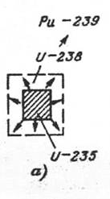

Принципиальная технологическая схема АЭС с реактором типа БН:

а - принцип выполнения активной зоны реактора;

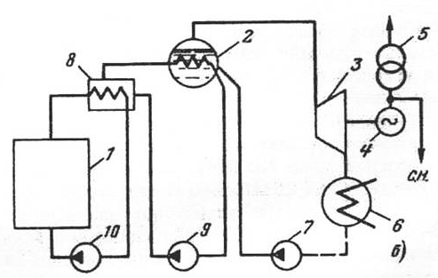

б - технологическая схема:

1 - реактор; 2 – парогенератор; 3 - турбина; 4 - генератор; 5 - трансформатор; 6-конденсатор турбины; 7 - конденсатный (питательный) насос; 8 - теплообменник натриевых контуров; 9 - насос нерадиоактивного натрия; 10 - насос радиоактивного натрия (слайд №3,4).

АЭС не имеют выбросов дымовых газов и не имеют отходов в виде золы и шлаков. Однако удельные тепловыделения в охлаждающую воду у АЭС больше, чем у ТЭС, вследствие большего удельного расхода пара, а, следовательно, и больших удельных расходов охлаждающей воды. Поэтому на большинстве новых АЭС предусматривается установка градирен, в которых теплота от охлаждающей воды отводится в атмосферу.

Важной особенностью возможного воздействия АЭС на окружающую среду является необходимость захоронения радиоактивных отходов. Это делается в специальных могильниках, которые исключают возможность воздействия радиации на людей. Чтобы избежать влияния возможных радиоактивных выбросов АЭС на людей при авариях, применены специальные меры по повышению надежности оборудования (дублирование систем безопасности и др.), а вокруг станции создается санитарно-защитная зона.

**3.4. Принцип действия**



Схема работы атомной электростанции на двухконтурном водо-водяном энергетическом реакторе ([ВВЭР](http://ru.wikipedia.org/wiki/%D0%92%D0%92%D0%AD%D0%A0)) (слайд №5).

На рисунке показана схема работы атомной электростанции с двухконтурным водо-водяным энергетическим [реактором](http://ru.wikipedia.org/wiki/%D0%AF%D0%B4%D0%B5%D1%80%D0%BD%D1%8B%D0%B9_%D1%80%D0%B5%D0%B0%D0%BA%D1%82%D0%BE%D1%80). Энергия, выделяемая в активной зоне реактора, передаётся теплоносителю первого контура. Далее теплоноситель подаётся насосами в теплообменник ([парогенератор](http://ru.wikipedia.org/wiki/%D0%9F%D0%B0%D1%80%D0%BE%D0%B3%D0%B5%D0%BD%D0%B5%D1%80%D0%B0%D1%82%D0%BE%D1%80)), где нагревает до кипения воду второго контура. Полученный при этом пар поступает в [турбины](http://ru.wikipedia.org/wiki/%D0%9F%D0%B0%D1%80%D0%BE%D0%B2%D0%B0%D1%8F_%D1%82%D1%83%D1%80%D0%B1%D0%B8%D0%BD%D0%B0), вращающие [электрогенераторы](http://ru.wikipedia.org/wiki/%D0%AD%D0%BB%D0%B5%D0%BA%D1%82%D1%80%D0%B8%D1%87%D0%B5%D1%81%D0%BA%D0%B8%D0%B9_%D0%B3%D0%B5%D0%BD%D0%B5%D1%80%D0%B0%D1%82%D0%BE%D1%80). На выходе из турбин пар поступает в [конденсатор](http://ru.wikipedia.org/wiki/%D0%9A%D0%BE%D0%BD%D0%B4%D0%B5%D0%BD%D1%81%D0%B0%D1%82%D0%BE%D1%80_(%D1%82%D0%B5%D0%BF%D0%BB%D0%BE%D1%82%D0%B5%D1%85%D0%BD%D0%B8%D0%BA%D0%B0)), где охлаждается большим количеством воды, поступающим из водохранилища.

Компенсатор давления представляет собой довольно сложную и громоздкую конструкцию, которая служит для выравнивания колебаний давления в контуре во время работы реактора, возникающих за счёт теплового расширения теплоносителя. Давление в 1-м контуре может доходить до 160 атмосфер ([ВВЭР-1000](http://ru.wikipedia.org/wiki/%D0%92%D0%92%D0%AD%D0%A0-1000)).

Помимо воды, в различных реакторах в качестве теплоносителя может применяться также расплавленный [натрий](http://ru.wikipedia.org/wiki/%D0%9D%D0%B0%D1%82%D1%80%D0%B8%D0%B9) или газ. Использование натрия позволяет упростить конструкцию оболочки активной зоны реактора (в отличие от водяного контура, давление в натриевом контуре не превышает атмосферное), избавиться от компенсатора давления, но создаёт свои трудности, связанные с повышенной химической активностью этого металла.

Общее количество контуров может меняться для различных реакторов, схема на рисунке приведена для реакторов типа [ВВЭР](http://ru.wikipedia.org/wiki/%D0%92%D0%92%D0%AD%D0%A0) (Водо-Водяной Энергетический Реактор). Реакторы типа [РБМК](http://ru.wikipedia.org/wiki/%D0%A0%D0%91%D0%9C%D0%9A) (Реактор Большой Мощности Канального типа) использует один водяной контур, а реакторы БН (реактор на Быстрых Нейтронах) — два натриевых и один водяной контуры.

В случае невозможности использования большого количества воды для конденсации пара, вместо использования водохранилища, вода может охлаждаться в специальных охладительных башнях ([градирнях](http://ru.wikipedia.org/wiki/%D0%93%D1%80%D0%B0%D0%B4%D0%B8%D1%80%D0%BD%D1%8F)), которые благодаря своим размерам обычно являются самой заметной частью атомной электростанции.

**3.5. Достоинства и недостатки.**

Достоинства атомных станций:

* Отсутствие вредных выбросов;
* Выбросы радиоактивных веществ в несколько раз меньше угольной эл. станции аналогичной мощности (зола угольных ТЭС содержит процент урана и тория, достаточный для их выгодного извлечения);
* Небольшой объём используемого топлива и возможность его повторного использования после переработки;
* Высокая мощность: 1000—1600 МВт на энергоблок;
* Низкая себестоимость энергии, особенно тепловой.

Недостатки атомных станций:

* Облучённое топливо опасно, требует сложных и дорогих мер по переработке и хранению;
* Нежелателен режим работы с переменной мощностью для реакторов, работающих на тепловых нейтронах;
* Последствия возможного инцидента крайне тяжелые, хотя его вероятность достаточно низкая;
* Большие капитальные вложения, как удельные, на 1 МВт установленной мощности для блоков мощностью менее 700—800 МВт, так и общие, необходимые для постройки станции, её инфраструктуры, а также в случае возможной ликвидации.
  1. **Атомные станции России.**

В настоящее время в Российской Федерации на 10 действующих АЭС эксплуатируется 31 энергоблок общей мощностью 23243 МВт, из них 15 реакторов с водой под давлением — 9 ВВЭР-440, 15 канальных кипящих реакторов — 11 РБМК-1000 и 4 ЭГП-6, 1 реактор на быстрых нейтронах.

В разработках проекта Энергетической стратегии России на период до 2030 г. предусмотрено увеличение производства электроэнергии на атомных электростанциях в 4 раза.

**3.7.** **Проект атомной станции повышенной безопасности АЭС-92.**

Проект создавался в рамках государственной программы "Экологически чистая энергетика". В нем были учтены отечественный опыт создания и эксплуатации предыдущего образца реакторной установки (В-320) на Запорожской, Балаковской, Южно-Украинской и Калининской АЭС и последние мировые достижения в области проектирования и эксплуатации АЭС. Принятые технические решения позволяют по международной классификации отнести АЭС-92 к атомным станциям III поколения. Это означает, что такая АЭС обладает наиболее совершенной технологией по обеспечению безопасности применительно к современным эволюционным реакторам легководного типа. При разработке проекта атомной электростанции проектировщики ориентировались на максимальное снижение роли человеческого фактора (слайд №6).

Реализация такой концепции осуществлялась по двум направлениям. Во-первых, в проект включены пассивные системы безопасности. Под этим термином понимаются системы, работающие практически без подвода энергии извне и не требующие вмешательства оператора. Во-вторых, была принята концепция двойного назначения активных систем безопасности, что значительно уменьшает вероятность необнаруженных отказов.

Главное достоинство проекта АЭС-92 состоит в том, что основные функции безопасности выполняются независимо друг от друга двумя различными по принципу работы системами. Наличие двойной защитной оболочки (контайнмента) в случае необходимости предотвращает выход наружу радиоактивных продуктов и обеспечивает защиту реактора от таких внешний воздействий, как взрывная волна или падение самолета. Все это в совокупности с увеличением надежности систем, снижением вероятности отказа и уменьшением роли человеческого фактора повышает уровень безопасности АЭС.

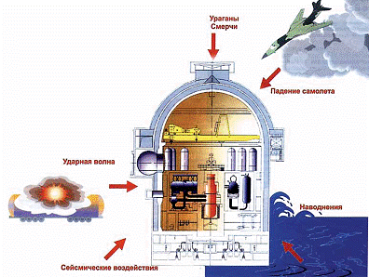

**3.8. Проект плавучей атомной электростанции в Северодвинске.**

Проект первой в мире плавучей атомной электростанции стартовал. Россия начала строительство ПАЭС в Северодвинске на судостроительном заводе компании "Севмаша" – единственной верфи в стране, способной выполнить такую задачу. ПАЭС будет носить имя Михаила Ломоносова. Планируется создать флотилию из семи плавучих атомных станций для обеспечения электроэнергией и пресной водой северных районов России и островных государств Тихоокеанского региона, а также еще дюжины стран, ранее проявивших интерес к идее российских атомщиков.

"Мы сегодня подписываем соглашение о строительстве серии из шести энергоблоков плавучих АЭС. Спрос на них есть не только в России, но и в Азиатско-Тихоокеанском регионе, где они могут использоваться для опреснения воды", - говорит Кириенко. Первый блок будет своего рода пилотным проектом. Он заложен на основе реактора малой мощности КЛТ40С, что, впрочем, не помешает ему обеспечить энергией весь "Севмаш" и, сверх того, удовлетворить спрос ряда зарубежных компаний. Реакторные установки поручено изготовить Опытному конструкторскому бюро машиностроения им. Африкантова, финансирование проекта на 80% осуществит Росатом, остальное берет на себя "Севмаш".

Стоимость всего проекта условно обозначается на уровне $200 млн, притом что срок окупаемости АЭС, по прогнозам экспертов, составит не более семи лет. Для того чтобы представить себе масштабы затрат, достаточно привести несколько цифр, характеризующих, скажем так, разные измерения финансового пространства, в котором реализуется проект. Итак, в 2007 г. на строительство ПАЭС будет выделено 2 миллиарда 609 миллионов рублей. Пилотный блок планируется запустить не позже чем через 3,8 года. Каждая станция сможет работать 12-15 лет без перезагрузки топлива. Услугами мобильной "подзарядки" будут не прочь попользоваться как минимум 12 стран, в той или иной степени испытывающих дефицит электроэнергии. Почти четыре года 25 тысяч человек, работающих на северодвинской верфи, будут трудиться над первой ПАЭС.

Новые сведения на эту тему:

Госкорпорация «Росатом» согласовала с правительством вопрос о переносе площадки для строительства плавучей АЭС «Академик Ломоносов» с «Севмаша» (Северодвинск, Архангельская область) на «Балтийский завод» (Санкт-Петербург), сообщает пресс-служба концерна «Росэнергоатом».

«Решение вызвано значительной загрузкой предприятия и необходимостью сосредоточения его усилий на государственном оборонном заказе», — отмечается в сообщении.

Как уточняется в пресс-релизе, у «Севмаша» будут отозваны договоры генерального подряда строительства атомной станции малой мощности и изготовления и поставки плавучего энергоблока. Весь объем незавершенного строительства и неосвоенные денежные средства возвратят заказчику — «Росэнергоатому».

Ранее сообщалось, что завершить строительство первой в РФ плавучей АЭС «Севмашпредприятие» должно было в 2010 году. Стоимость контракта составляет $200 млн. Предполагалось, что финансирование проекта на 80% осуществляется из средств «Росэнергатома», еще 20% — «Севмаш». Ввести АЭС в эксплуатацию планировалось в 2011 году.

«Балтийский завод» — крупнейшая в России судостроительная компания. «Объединенная промышленная корпорация», контролирующая завод, управляет активами общей стоимостью около 9 млрд. евро.

Судостроительный комплекс «Севмаш» является крупнейшей верфью РФ по строительству атомных подводных лодок для российского ВМФ. Однако в последние годы предприятие испытывает сложности с финансированием, что негативно влияет на выполнение имеющихся заказов. Поэтому не исключено, что решение о перепрофилировании заказа на строительство плавучей АЭС вызвано, в том числе, и ситуацией на «Севмаше» (слайд№7).

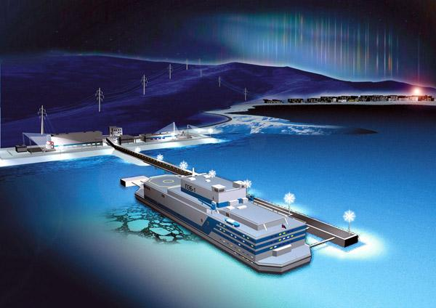

1. **Обобщение и закрепление знаний** – 5 мин.

Изученный материал учитель может закрепить методом фронтального опроса учащихся. Для этих целей им могут быть использованы, например, такие вопросы:

* Что такое АЭС?

(**Атомная электростанция** (АЭС) — комплекс технических сооружений, предназначенных для выработки электрической энергии путём использования энергии, выделяемой при контролируемой ядерной реакции);

* В каком году и в каком городе была запущена первая АЭС?

(В 1954 году в г. Обнинск);

* Какие существуют типы реакторов?

(Реакторы на тепловых нейтронах; на легкой воде; графитовые реакторы; реакторы на тяжелой воде; ректоры на быстрых нейтронах; субкритические реакторы; термоядерные реакторы);

* Что такое ПАЭС?

(Плавучая атомная электростанция)

1. **Подведение итогов урока – 5 минут**

Общая характеристика учебной деятельности учащихся, сообщение учителя о достижении целей урока; выявление недостатков и пути их устранения. Напоминание дежурным об их обязанностях. Учитель благодарит учащихся за учебно-познавательную деятельность, заканчивает урок.

Список используемой литературы:

1. <http://ru.wikipedia.org/wiki/АЭС>;
2. <http://www.ippe.ru/rpr/rpr.php>
3. <http://www.posternazakaz.ru/shop/category/570/82/>
4. <http://slovari.yandex.ru/dict/bse/article/00005/16200.htm>
5. <http://dic.academic.ru/dic.nsf/bse/65911/Атомная>
6. <http://forca.ru/info/spravka/aes.html>
7. <http://gelz.net/docs/news_every_day/plavajushhaja_ajes.html>
8. <http://www.gubernia.ru/index.php?option=com_content&task=view&id=368>